Применение программных средств ИКТ на уроках математики
Выполнил:
учитель математики
ГБОУ ООШ №18
г.Новокуйбышевска
Королева
Татьяна Степановна

Содержание

1. ИКТ в образовательном процессе стр. 2
2. Использование Microsoft Paint на уроках математики стр. 3
3. Использование Microsoft Excel на уроках математики стр. 4
4. Использование УМК «Живая математика» стр. 5
5.Заключение стр. 11
6.Литература стр. 12

Современное информационное общество ставит перед школой задачу подготовки выпускников, способных:
- гибко адаптироваться в меняющихся жизненных ситуациях,
- самостоятельно критически мыслить;
- грамотно работать с информацией;
- быть коммуникабельными, контактными в различных социальных группах; самостоятельно работать над развитием собственной нравственности, интеллекта, культурного уровня.
Применение ИКТ позволяет в значительной степени продвинуться в достижении указанной цели. Процесс организации обучения школьников с использованием ИКТ позволяет:
- сделать этот процесс интересным, с одной стороны, за счет новизны и необычности такой формы работы для учащихся, а с другой, сделать его увлекательным и ярким, разнообразным по форме за счет использования мультимедийных возможностей современных компьютеров;
- эффективно решать проблему наглядности обучения, расширить возможности визуализации учебного материала, делая его более понятным и доступным для учащихся свободно осуществлять поиск необходимого школьникам учебного материала в удаленных базах данных благодаря использованию средств телекоммуникаций, что в дальнейшем будет способствовать формированию у учащихся потребности в поисковых действиях;
- индивидуализировать процесс обучения за счет наличия разноуровневых заданий, за счет погружения и усвоения учебного материала в индивидуальном темпе, самостоятельно, используя удобные способы восприятия информации, что вызывает у учащихся положительные эмоции и формирует положительные учебные мотивы;
- раскрепостить учеников при ответе на вопросы, т.к. компьютер позволяет фиксировать результаты (в т.ч. без выставления оценки), корректно реагирует на ошибки; самостоятельно анализировать и исправлять допущенные ошибки, корректировать свою деятельность благодаря наличию обратной связи, в результате чего совершенствуются навыки самоконтроля;
Применение информационных технологий в обучении базируется на данных физиологии человека: в памяти человека остается 1/4 часть услышанного материала, 1/3 часть увиденного, 1/2 часть увиденного и услышанного, 3/4 части материала, если ученик активно участвует в процессе.

Внедрение ИКТ осуществляется по следующим направлениям:
- создание презентаций к урокам;
- работа с ресурсами Интернет;
- использование готовых обучающих программ;
- разработка и использование собственных авторских программ.
ИКТ - технологии позволяют учителю активизировать обучение школьников, т.к. являются мощными средствами, призванными
- Поддерживать, укреплять и развивать положительную мотивацию.
- Способствовать сокращению времени сообщения и объема готовых знаний и стимулированию проблемно-поисковой и самостоятельной учебно-профессиональной деятельности.
- Обеспечить формирование и совершенствование учебных умений по переработке информации и самоорганизации практической деятельности и развитие волевой сферы по достижению учебно-познавательных целей, самооценку действий.
- Предоставить возможность для коллективного делового общения.
- Способствовать созданию внутреннего комфорта.
Информационно коммуникативные технологии могут быть использованы на любом этапе урока:
- Для обозначения темы урока в начале урока с помощью вопросов по изучаемой теме, создавая проблемную ситуацию;
- Как сопровождение объяснения учителя (презентации, формулы, схемы, рисунки, видеофрагменты и т.д.)
- Как информационно-обучающее пособие.
- Для контроля учащихся.
Использование Microsoft Paint на уроках математики
Одним из самых популярных программных средств ИКТ является программа компании Paint. Программа Paint проста в использовании.
Создание презентации состоит из 7 шагов:
- Открыть программу.
- Выбрать число слайдов.
- Заполнить слайды информацией.
- «Украсить» слайды.
- Выбрать механизмы смены слайдов.
- Задать анимацию.
- Добавить гиперссылки.
Мультимедийные презентации - это удобный и эффектный способ представления информации с помощью компьютерных программ. Он сочетает в себе динамику, звук и изображение, т.е. те факторы, которые наиболее долго удерживают внимание ребенка. Одновременное воздействие на два важнейших органа восприятия (слух и зрение) позволяют достичь гораздо большего эффекта.
Структурная компоновка мультимедийной презентации, с применением гипертекстовых ссылок развивает системное, аналитическое мышление. Кроме того, с помощью презентации можно использовать разнообразные формы организации познавательной деятельности: фронтальную, групповую, индивидуальную.
Особого внимания требует вопрос совместного использования мультимедийных презентаций и рабочих тетрадей. На мой взгляд, не следует опираться только на возможности компьютера, хотя он предоставляет великолепные средства для наглядного и красочного представления информации по изучаемой теме, тексты основных определений и другие основополагающие сведения все же должны остаться у учащихся в виде "бумажной копии". При решении задач, в которых требуется выполнить самостоятельно какие-либо вычисления и вписать в указанные места готовые ответы, также желательно делать это в рабочей тетради. Функции мультимедийных презентаций и рабочих тетрадей строго разделены и дублировать друг друга должны только там, где это действительно необходимо.
Использование Microsoft Excel на уроках математики
С помощью редактора электронных таблиц Microsoft Excel учащиеся моделируют графики функций и выполняют вычисления, строят различные виды диаграмм.
Такой вид заданий активизирует мыслительную деятельность школьника, заставляет осмысленно выполнять каждый этап работы от постановки цели до получения результата.
Встроенные функции позволяют использовать таблицы как многовариантный дидактический материал.
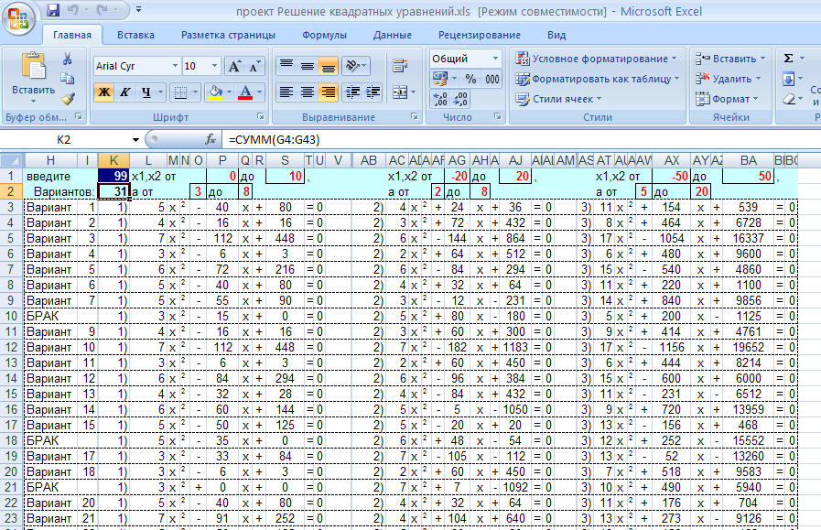
УМК «Живая математика»
УМК «Живая математика» относится к программам динамической геометрии или «интерактивным геометрическим системам», её ещё называют виртуальной математической лабораторией. Это не только электронные циркуль и линейка для геометрии, хотя без знания геометрии построить многие чертежи очень сложно.
Достаточным (хотя далеко не исчерпывающим) основанием для его активного внедрения в наши классы является естественная и мощная техника построения ЧЕРТЕЖЕЙ - аккуратных, грамотно описываемых и легко редактируемых. Например, на уроке при изучении сечений фигур, используя программу, можно делать геометрические построения таким образом, что при движении исходных объектов весь чертеж сохраняется (рис1).
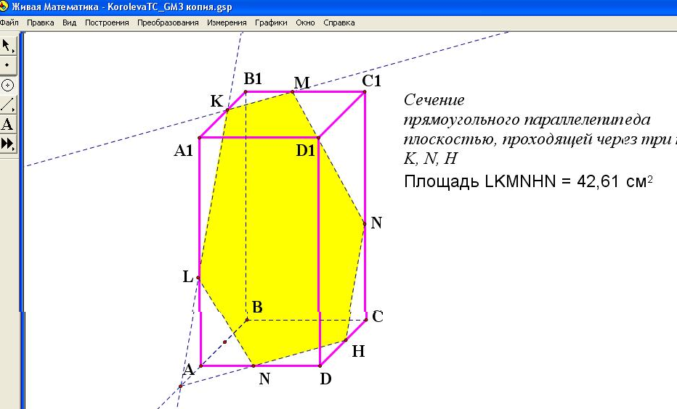рис1
«Живая Математика используется для моделирования, исследования и анализа широкого круга задач математики. Например, на уроке было проведено исследование о центрах вписанной и описанной окружностей (рис2).
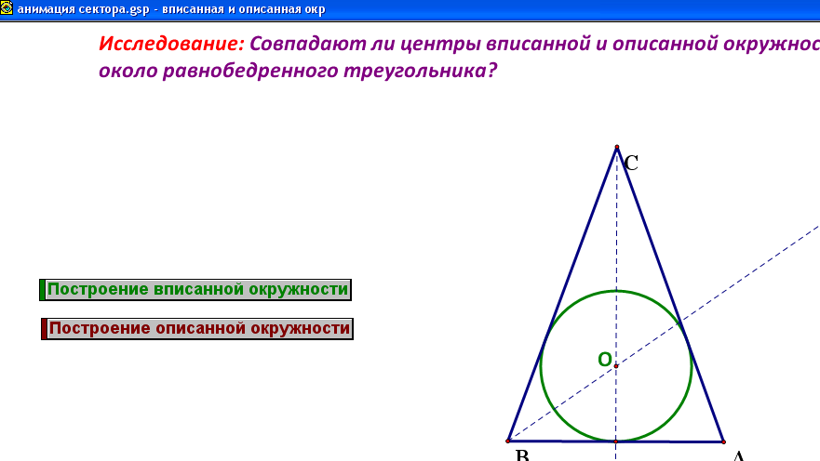Рис.2
При нажатии зеленой и красной кнопок происходит построение окружностей. Если изменять размеры треугольника, построения повторяются
У учителя появляются дополнительные возможности побуждения учащихся к построению и экспериментальной проверке гипотез.
Например, при изучении теорем учащиеся экспериментально проверяют гипотезы (рис.3).
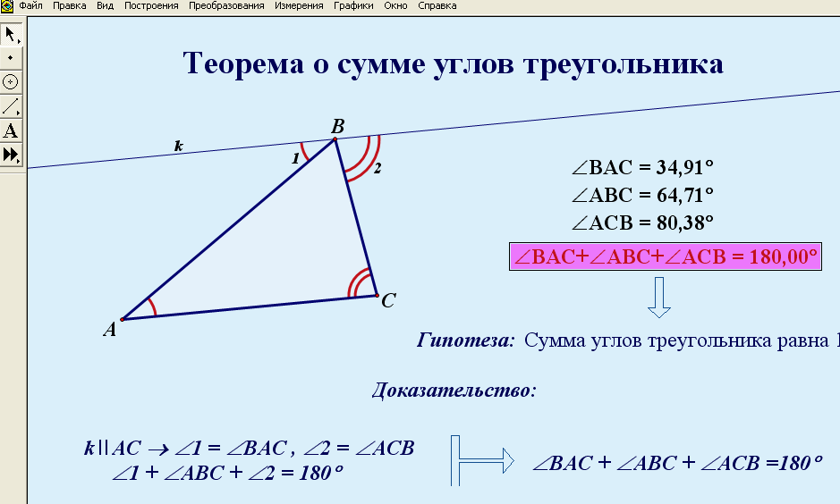
Рис.3
"Живая математика" позволяет учащемуся обнаруживать закономерности в наблюдаемых геометрических явлениях, помогает, как формулировать теоремы для последующего доказательства, так и подтверждать уже доказанные теоремы и развивать их понимание.
Простая техника ИЗМЕРЕНИЙ элементов геометрических фигур, с которыми работает учащийся, позволяет усваивать метрические соотношения не догматически, а экспериментально - в том числе учащимся с затрудненным восприятием геометрии (рис.4).
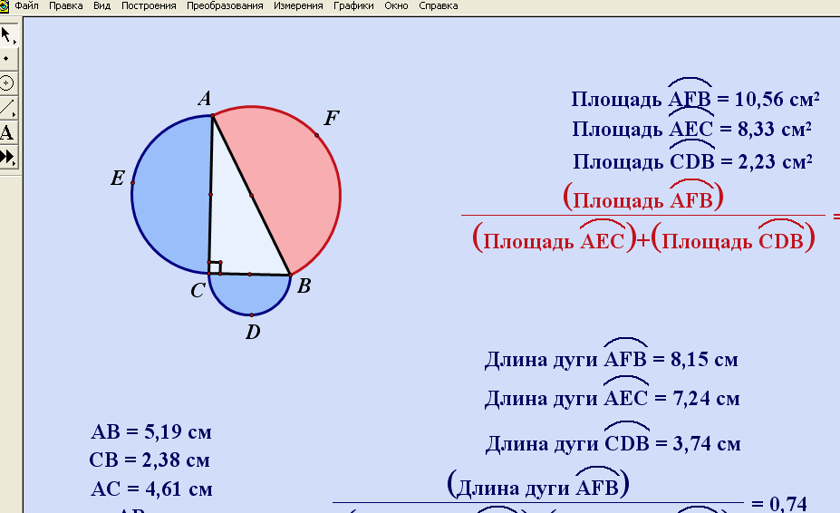
рис.4 Создание иллюстраций с использованием команды «Вычислить…».
С помощью программы «Живая Математика» можно конструировать интерактивные математические модели, которые помогают получить начальные представления о понятиях формы тела, числах и т.п., а также динамических иллюстраций сложных систем.
«Живая Математика» полезна учащимся при изучении не только геометрии, но и алгебры, тригонометрии, математического анализа. Это мощный инструмент для составления математических таблиц, которые легко переносятся в презентации (рис.4) или в текстовый документ.
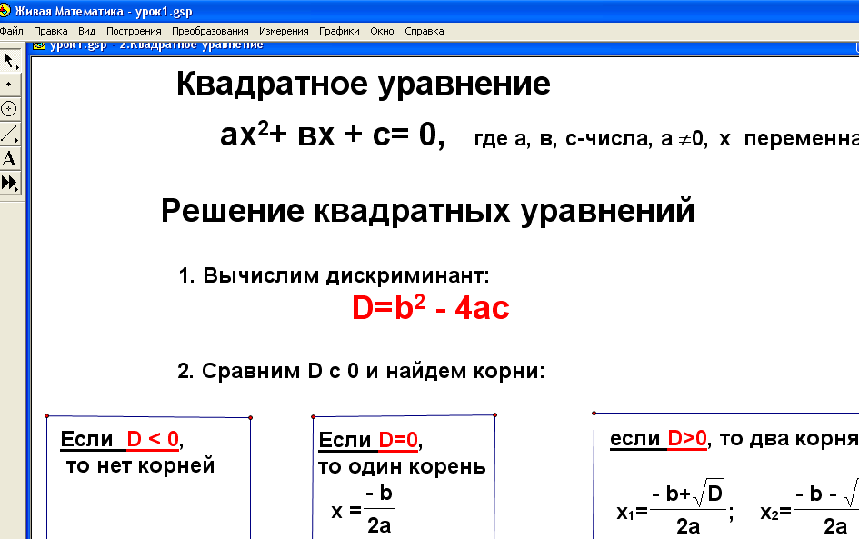 Рис.5
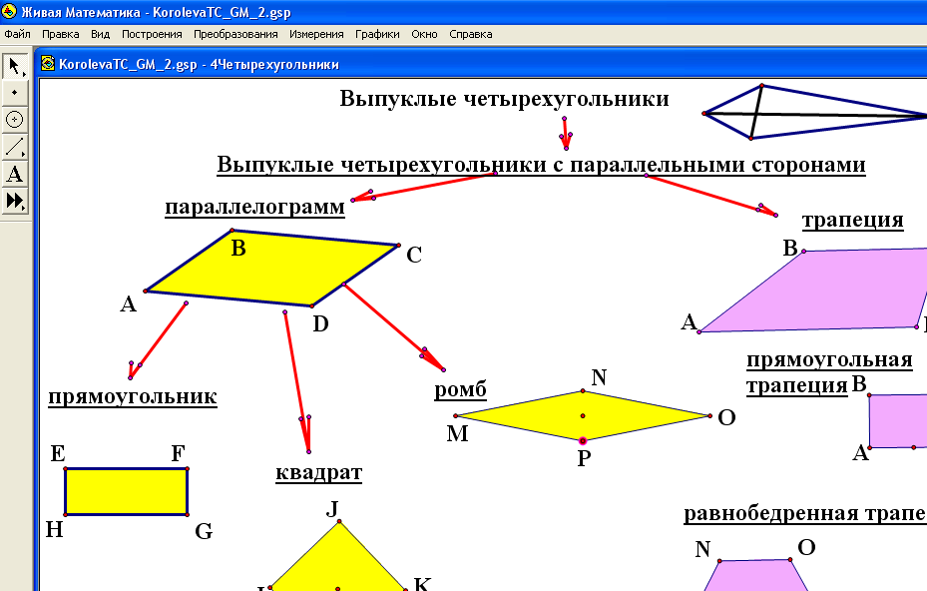

В программе можно создавать собственные инструменты, изготавливать карточки с готовыми чертежами (рис.6).

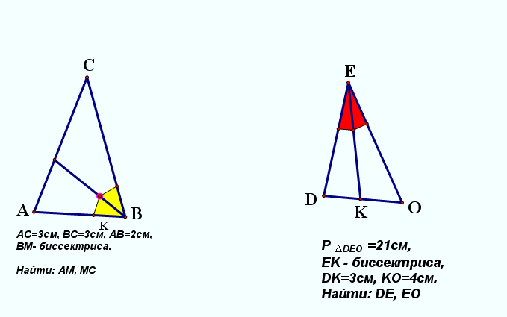
рис.6

Используя «движки» на уроках можно показать построение графиков функций, решение уравнений и неравенств с параметром.

С помощью программы «Живая Математика» можно конструировать интерактивные математические модели. При помощи кнопок «Спрятать\показать», «Перемещение», «Презентация», «Анимация» для урока была создана иллюстрация к задаче на нахождение числа возможных исходов (рис. 7). Иллюстрация анимационная. По ходу объяснения метода решения появляется таблица, предметы расставляются сами по ячейкам.
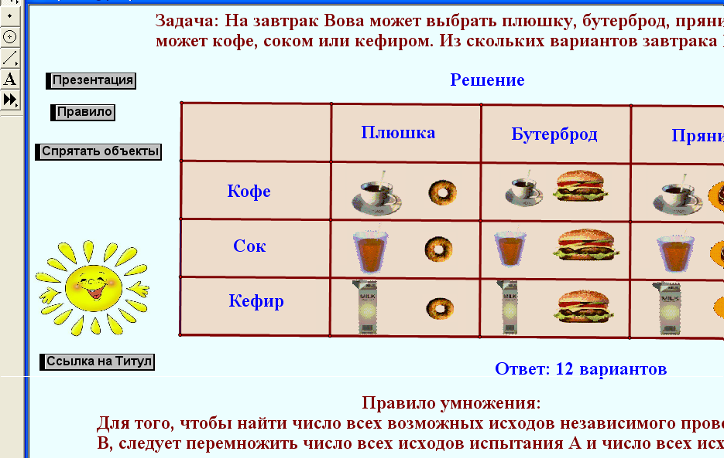
Рис.7
Пример решения задачи по геометрии.
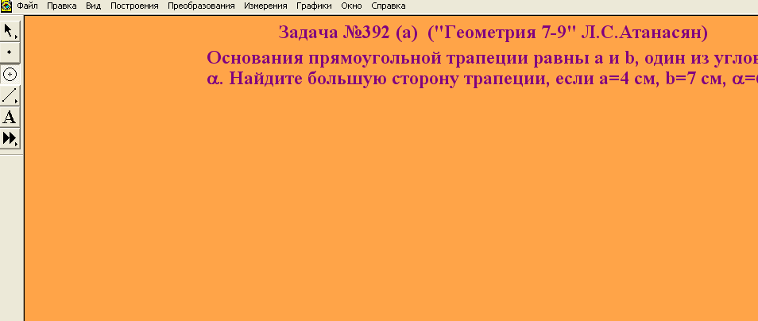
1шаг. Дети читают задачу и самостоятельно делают рисунок к ней.
2шаг. Проверяют рисунок.
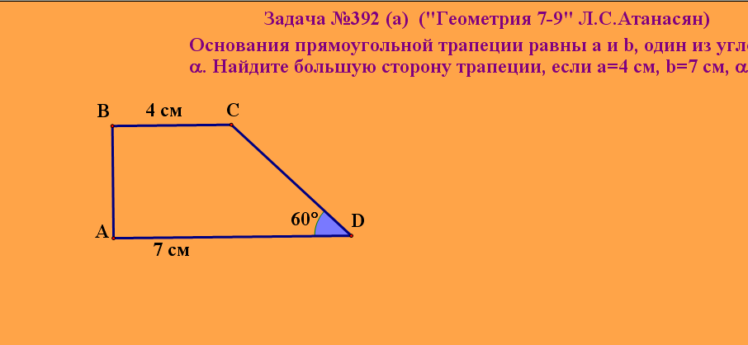
3шаг. Записывают условие.
4шаг. Сравнивают свои записи.
5 шаг. Составляют план решения. Сравнивают с правильным планом решения.
При помощи кнопок «спрятать, показать» можно убирать и снова показывать этапы решения задачи. Учащиеся запоминают алгоритм решения базовой задачи.
Программные средства ИКТ эффективно помогают решить следующие дидактические задачи:
- усвоить базовые знания по предмету;
- систематизировать усвоенные знания;
- сформировать навыки самоконтроля;
- сформировать мотивацию к учению;
- оказать учебно-методическую помощь учащимся в самостоятельной работе над учебным материалом.

Информатизация современного общества оказывает влияние на все сферы общественной жизни, в том числе и на образование. Для достижения успеха в процессе обучения у учителя и учеников должны быть все необходимые информационные и методические ресурсы, обучающие программы, методические разработки, тестовые и тренажерные программы и т.д.
Эффективность урока во многом зависит от применения средств ТСО. Для того, чтобы эффективно использовать компьютер, надо уметь скорее не программировать, надо уметь владеть эффективными готовыми программами, позволяющими решать очень разные задачи.

Источники:
- http://ru.wikipedia.org/wiki/Динамическая_геометрия
- Справочная система программы «Живая математика» версии 4.6
- http://www.int-edu.ru/page.php?id=912
- http://allmatematika.ru/download.php?view.24
- http://www.int-edu.ru/page.php?id=912
- http://www.intergu.ru/infoteka/
- 4.http://www.it-n.ru/profil.aspx?d_no=9658 –сеть творческий учителей

